“CAMPANILE SPORT”
GIOCHI PRIMAVERILI 2004-2005

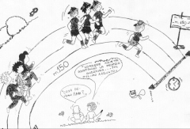 |  | 1. CORSA DI RESISTENZA  La classe copre 150 metri correndo in gruppo. Si rileva il tempo sul decimo arrivato.
2. STAFFETTA FRONTALE
(con testimone)

Si divide ogni classe in due gruppi, disposti frontalmente; il percorso da coprire è di circa 20-25 metri per ogni alunno, con passaggio del testimone.
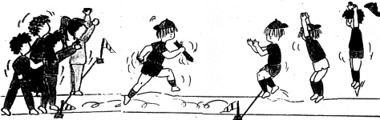
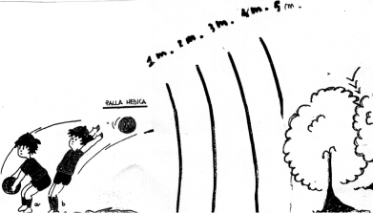 | 3. LANCIO DELLA PALLA (all’indietro)  Dalla posizione dorsale si lancia la palla medica (1 kg); si misura la distanza ottenuta facendo riferimento alle strisce predisposte (distanti un metro l’una dall’altra).
4. “LE NUMÉRO DE TIR”  (gioco francese)  Si mettono in campo due squadre alla volta. Ogni squadra totalizza 1 punto quando la palla passa per 5 volte tra le mani dei suoi giocatori (senza cadere a terra o essere presa da un giocatore avversario). |  | 